КОНТРАКТ № 40/2026
на оказание услуг
ИКЗ 262784214295478420100100190000000000

г. Санкт-Петербург « » 2026 г.
Ленинградское областное государственное казенное учреждение «Центр Ленинградской области по организации деятельности по обращению с отходами», именуемое в дальнейшем «Заказчик», в лице Бочкова А.И., действующего на основании Устава, с одной стороны, и __________________________в лице___________________, именуемое в дальнейшем «Исполнитель», действующего на основании __________с другой стороны, вместе именуемые «Стороны», и каждый в отдельности «Сторона», на основании п. 4 ч. 1 ст. 93 Федерального закона от 05 апреля 2013 года № 44-ФЗ
«О контрактной системе в сфере закупок товаров, работ, услуг для обеспечения государственных и муниципальных нужд» (далее – Федеральный закон № 44-ФЗ) заключили настоящий контракт (далее - Контракт) о нижеследующем.

- ПРЕДМЕТ КОНТРАКТА
  - Исполнитель обязуется собственными силами и своевременно на условиях Контракта оказать услуги по разработке, изготовлению и поставке бланков грамот и благодарностей.
  - Услуги оказываются Исполнителем в соответствии с требованиями технического задания (Приложение № 1 к Контракту), являющегося неотъемлемой частью настоящего Контракта, а также техническими нормами, требованиями общепринятых стандартов качества, эксплуатационно-техническими и другими нормативными документами, регламентирующими порядок организации выполнения работ и оказания услуг, действующими в Российской Федерации.
  - Состав и объем услуг определяется Приложением №1 к Контракту.
  - Место оказания услуг определяется Приложением № 1 к Контракту.

- ПРАВА И ОБЯЗАННОСТИ СТОРОН
  - Исполнитель имеет право:
    - Требовать приемки и оплаты оказанных услуг, в объеме, порядке, сроки и на условиях, предусмотренных Контрактом;
    - Осуществлять иные права, предусмотренные Контрактом.
  - Исполнитель обязан:
2.2.1. Оказать предусмотренные Контрактом услуги, обеспечив надлежащее качество, в соответствии с требованиями нормативных документов, в сроки, установленные Контрактом, в пределах цены Контракта.
2.2.2. По требованию Заказчика своими средствами и за свой счет в срок, согласованный с Заказчиком устранить допущенные по своей вине недостатки или иные отступления от условий Контракта.
2.2.3. Предоставлять своевременно достоверную информацию о ходе исполнения своих обязательств, в том числе о сложностях, возникающих при исполнении Контракта.
    - Исполнять иные обязательства, предусмотренные Контрактом и законодательством Российской Федерации.
2.3. Заказчик имеет право:
2.3.1. Требовать от Исполнителя надлежащего исполнения обязательств, установленных Контрактом, а также требовать своевременного устранения выявленных недостатков.
    - Требовать от Исполнителя представления надлежащим образом оформленной отчетной документации, подтверждающих исполнение обязательств в соответствии с условиями Контракта.
2.3.3. В случае досрочного исполнения Исполнителем обязательств по настоящему Контракту (по согласованию с Заказчиком), принять и оплатить оказанные услуги в соответствии с установленным в Контракте порядком.
2.3.4. Контролировать исполнение Исполнителем Контракта, оказывать консультативную и иную помощь Исполнителю без вмешательства в текущую хозяйственную деятельность последнего.
    - Осуществлять иные права, установленные Контрактом и законодательством Российской Федерации.

  - Заказчик обязан:
    - Принять оказанные услуги, в порядке и сроки, предусмотренные Контрактом.
    - Оплатить указанные услуги в порядке, указанном в настоящем Контракте.
    - Провести своими силами приемку оказанных услуг.

- ЦЕНА КОНТРАКТА И ПОРЯДОК РАСЧЕТОВ
  - Цена Контракта составляет ( ) рублей, копеек, НДС____ или НДС не облагается на основании .
  - Цена Контракта является твердой и не может изменяться в ходе исполнения Контракта, за исключением случаев, установленных законодательством Российской Федерации.
  - Цена Контракта устанавливается в российских рублях и включает в себя стоимость Услуги, а также все налоги, пошлины, сборы и другие обязательные платежи, которые Исполнитель должен выплатить в связи с выполнением обязательств по Контракту в соответствии с законодательством Российской Федерации, а также иные расходы, связанные с оказанием Услуги.
  - Принятие Заказчиком денежных обязательств в соответствии с условиями Контракта и обеспечение их оплаты за счет средств областного бюджета Ленинградской области на 2026 год осуществляется в пределах утвержденных Заказчику лимитов бюджетных обязательств в соответствии с ведомственной, функциональной и экономической структурами расходов бюджетов Российской Федерации, установленными законом об областном бюджете Ленинградской области на соответствующий финансовый год. КБК: 253 0502 0940400160 244 349.
  - Оплата за оказанные услуги осуществляется Заказчиком по факту оказания Услуг на основании Счета, УПД (статус 2), Счета-фактуры (при наличии) в течение 7 рабочих дней с момента подписания Заказчиком акта об оказании услуг.
  - Способом предоставления расчетно-платежных документов Заказчику является электронный документооборот с использованием электронной подписи. Получение Заказчиком расчетно-платежных документов (счета, акта оказанных услуг или УПД (статус 2), Счета-фактуры (при наличии)) производится посредством электронного документооборота с использованием электронной подписи через оператора электронного документооборота ООО "Компания «Тензор», ИНН: 7605016030 (программное обеспечение «Saby»).
  - При отсутствии возможности направления Заказчику расчетно-платежных документов посредством электронного документооборота с использованием электронной подписи Исполнитель вправе направить данные документы на бумажном носителе.
  - В случае неполучения Заказчиком каких-либо документов или представления документов, оформленных с нарушением законодательства Российской Федерации и требований, установленных Контрактом, Услуга не оплачивается до устранения причин.
  - Авансирование настоящим Контрактом не предусмотрено.

- СРОКИ ОКАЗАНИЯ УСЛУГ
4.1. Услуги должны быть оказаны Исполнителем с момента заключения Контракта в течении 30 (тридцати) календарных дней.

- ПОРЯДОК СДАЧИ И ПРИЕМКИ
  - Приемка оказанных услуг на соответствие их объема и качества требованиям, установленным в Контракте, производится Заказчиком в течение 10 (десяти) рабочих дней со дня получения от Исполнителя надлежаще оформленных документов (счета и акта).
5.3. В случае обнаружения недостатков в объеме и качестве оказанных услуг Исполнитель обязан устранить все допущенные нарушения.

- ОТВЕТСТВЕННОСТЬ СТОРОН
6.1. В случае неисполнения или ненадлежащего исполнения Контракта Стороны несут ответственность в соответствии с действующим законодательством Российской Федерации.
6.2. Исполнитель несет ответственность перед Заказчиком за допущенные отступления от требований, предусмотренных Контрактом.
6.3. В случае просрочки исполнения Исполнителем обязательств (в том числе гарантийного обязательства), предусмотренных Контрактом, а также в иных случаях неисполнения или ненадлежащего исполнения Исполнителем обязательств, предусмотренных Контрактом, Заказчик направляет Исполнителю требование об уплате неустоек (штрафов, пеней).
6.4. За каждый факт неисполнения или ненадлежащего исполнения Исполнителем обязательств, предусмотренных Контрактом, за исключением просрочки исполнения обязательств (в том числе гарантийного обязательства), предусмотренных Контрактом, Исполнитель выплачивает Заказчику штраф.
Размер штрафа определяется в соответствии с п.п. а) пункта 3 «Правил определения размера штрафа, начисляемого в случае ненадлежащего исполнения заказчиком, неисполнения или ненадлежащего исполнения Исполнителем (подрядчиком, исполнителем) обязательств, предусмотренных контрактом (за исключением просрочки исполнения обязательств заказчиком, Исполнителем (подрядчиком, исполнителем)», утвержденных Постановлением Правительства Российской Федерации от 30.08.2017 №1042, и составляет 0,01 % от цены Контракта.
6.5. За каждый факт неисполнения или ненадлежащего исполнения Исполнителем обязательства, предусмотренного Контрактом, которое не имеет стоимостного выражения, Исполнитель выплачивает Заказчику штраф в размере 1000 рублей.
6.6. В случае просрочки исполнения Исполнителем обязательств по Контракту, Исполнитель выплачивает Заказчику пени.
Пеня начисляется за каждый день просрочки исполнения Исполнителем обязательства, предусмотренного Контрактом, в размере одной трехсотой действующей на дату уплаты пени ключевой ставки Центрального банка Российской Федерации от цены Контракта (отдельного этапа исполнения Контракта), уменьшенной на сумму, пропорциональную объему обязательств, предусмотренных Контрактом (соответствующим отдельным этапом исполнения Контракта) и фактически исполненных Исполнителем, за исключением случаев, если законодательством Российской Федерации установлен иной порядок начисления пени.
6.7. Общая сумма начисленных штрафов за неисполнение или ненадлежащее исполнение Исполнителем обязательств, предусмотренных Контрактом, не может превышать цену Контракта.
6.8. В случае просрочки исполнения Заказчиком обязательств, предусмотренных Контрактом, а также в иных случаях неисполнения или ненадлежащего исполнения Заказчиком обязательств, предусмотренных Контрактом, Исполнитель вправе потребовать уплаты неустоек (штрафов, пеней).
В случае просрочки исполнения Заказчиком обязательств, предусмотренных Контрактом, Заказчик уплачивает Исполнителю пени в размере одной трехсотой действующей на дату уплаты пеней ключевой ставки Центрального банка Российской Федерации от не уплаченной в срок суммы.
Пени начисляются за каждый день просрочки исполнения обязательства, предусмотренного Контрактом, начиная со дня, следующего после дня истечения установленного Контрактом срока исполнения обязательства.
6.9. За каждый факт неисполнения Заказчиком обязательств, предусмотренных Контрактом, за исключением просрочки исполнения обязательств, предусмотренных Контрактом, Заказчик выплачивает Исполнителю штраф в размере 1000 рублей.
6.10. Общая сумма начисленных штрафов за ненадлежащее исполнение Заказчиком обязательств, предусмотренных Контрактом, не может превышать цену Контракта.
6.11. При предъявлении Заказчиком требования об уплате неустойки, уплата неустойки (пени, штрафа) за нарушение обязательств по Контракту производится Исполнителем путем перечисления денежных средств на лицевой счет Заказчика.
6.12. В случае неисполнения или ненадлежащего исполнения Исполнителем обязательств, предусмотренных Контрактом, а также при невыполнении требования Заказчика об оплате неустойки, Заказчик, в соответствии со статьями 308, 410 ГК РФ вправе произвести оплату по Контракту за вычетом соответствующего размера неустойки, рассчитанного по завершению оказания услуг.
6.13. Уплата неустойки (пени, штрафа) за просрочку или иное ненадлежащее исполнение обязательств по Контракту, а также возмещение убытков, причиненных ненадлежащим исполнением обязательств, не освобождает Исполнителя от исполнения обязательств в натуре.
6.14. Указанная в настоящем разделе Контракта неустойка (пени, штраф) взимаются за каждое нарушение в отдельности.
6.15. Сторона освобождается от уплаты неустойки (штрафа, пени), если докажет, что неисполнение или ненадлежащее исполнение обязательства, предусмотренного Контрактом, произошло вследствие непреодолимой силы или по вине другой Стороны.
6.16. Заказчик по своему усмотрению может взыскать убытки, понесенные от ненадлежащего исполнения Исполнителем обязательств по Контракту, в полной мере сверх неустойки.

- ГАРАНТИЯ КАЧЕСТВА
7.1. Исполнитель должен гарантировать, что оказанные услуги, будут соответствовать требованиям Заказчика согласно требованиям Технического задания (Приложение № 1 к Контракту).
7.2. Исполнитель гарантирует соблюдение правил и стандартов в области безопасности труда, соблюдение правил противопожарного режима и иных обязательных требований, предусмотренных действующими нормативными актами на период действия Контракта.
- ПОРЯДОК УРЕГУЛИРОВАНИЯ СПОРОВ
8.1. Все изменения и дополнения к настоящему Контракту действительны лишь в том случае, если они совершены в письменной форме и подписанные Сторонами. Дополнительные соглашения являются неотъемлемой частью Контракта.
8.2. Спорные вопросы, возникающие в ходе исполнения настоящего Контракта, разрешаются по взаимному согласию и урегулируются путем переговоров Сторон. При не достижении Сторонами согласия спор может быть передан на рассмотрение Арбитражного суда города Санкт-Петербурга и Ленинградской области в установленном порядке.
8.3. В случае изменения адреса либо иных реквизитов Стороны обязаны уведомить об этом друг друга в недельный срок со дня наступления таких изменений.
8.4. По всем вопросам, не оговоренным настоящим Контрактом, Стороны руководствуются действующим законодательством.

- РАСТОРЖЕНИЕ КОНТРАКТА
9.1. Расторжение Контракта допускается по соглашению Сторон, по решению суда, а также в случае одностороннего отказа Стороны Контракта от исполнения Контракта в соответствии с гражданским законодательством.

- ОБСТОЯТЕЛЬСТВА НЕПРЕОДОЛИМОЙ СИЛЫ
10.1. Ни одна из сторон не несет ответственности за полное или частичное невыполнение своих контрактных обязательств, если это вызвано такими непредвиденными обстоятельствами, как наводнение, пожар, землетрясение и другими природными бедствиями, равно как война или военные операции, распоряжение органов власти, препятствующие выполнению настоящего Контракта.
10.2. Заказчик вправе приостанавливать (отказаться от исполнения контракта) в случае отсутствия бюджетного финансирования.

- СРОК ДЕЙСТВИЯ КОНТРАКТА
11.1. Контракт вступает в силу с момента его подписания Сторонами и действует до «31» декабря 2026 года.

12. АНТИКОРУПЦИОННЫЕ УСЛОВИЯ
12.1. При исполнении своих обязательств по Контракту Стороны обязуются не совершать, а также обязуются обеспечивать, что бы их аффилированные лица, сотрудники и посредники не совершали прямо или косвенно следующих действий:
Платить или предлагать уплатить денежные средства или предоставить иные ценности, безвозмездно выполнить работы (оказать услуги или осуществить поставку) публично-правовым образованиям, должностным лицам публично-правовых образований, близким родственникам таких должностных лиц, либо лицам иным образом связанным с государством, в целях неправомерного получения преимуществ для Сторон по Контракту, их аффилированных лиц, работников или посредников, действующих по Контракту;
платить или предлагать уплатить денежные средства или предоставить иные ценности, безвозмездно выполнить работы (оказать услуги/осуществить поставку) сотрудникам другой Стороны по Контракту, ее аффилированным лицам, с целью обеспечить совершение ими каких-либо действий в пользу стимулирующей Стороны (предоставить неоправданные преимущества, предоставить какие-либо гарантии и т.д.);
не совершать иных действий, нарушающих антикоррупционное законодательство Российской Федерации.
13. ПРОЧИЕ ПОЛОЖЕНИЯ
13.1. Стороны признают, что, если какое-либо из положений Контракта становится недействительным в течение срока его действия вследствие изменения законодательства, остальные положения Контракта обязательны для Сторон в течение срока действия Контракта.
13.2. Настоящий Контракт составлен в 2-х экземплярах, по одному для каждой из Сторон. Все экземпляры имеют одинаковую юридическую силу.

14. Перечень приложений
14.1. Техническое задание (Приложение № 1 к Контракту).
14.2. Расчет стоимости (Приложение № 2 к Контракту).

15. АДРЕСА И БАНКОВСКИЕ РЕКВИЗИТЫ СТОРОН
Исполнитель: | Заказчик:  ЛОГКУ «ЦЕНТР ЛЕНИНГРАДСКОЙ ОБЛАСТИ ПО ОРГАНИЗАЦИИ ДЕЯТЕЛЬНОСТИ ПО ОБРАЩЕНИЮ С ОТХОДАМИ»  Адрес места нахождения: 191015,  г. Санкт-Петербург, ул. Шпалерная, д. 51, литер А, помещ.2-Н, № 287  ИНН 7842142954 КПП 784201001  ОКТМО 40911000000 ОГРН 1177847346456  Лицевой счет 02 255 253 002 (получателя средств) в комитете финансов Ленинградской области  Банковские реквизиты:  БИК: 044030098  ОКЦ №1 СЗГУ Банка России //УФК по Ленинградской области, г. Санкт-Петербург  Единый казначейский счет (расчетный счет): 40102810745370000098  Казначейский счет (кор.счет): 03221643410000004500  Тел./факс: 7-812-708-91-41/7-812-708-91-41  E-mail: cloodoo@mail.ru  От имени Заказчика  Директор  _______________ /АИ. Бочков/  «___» ________________2026 г.  М.П.

Приложение №1
к Контракту № 40/2026 от 2026 года

Техническое задание

1. Предмет закупки: Оказание услуг по разработке, изготовлению и поставке бланков грамот и благодарностей.

2. Заказчик: ЛОГКУ «Центр Ленинградской области по организации деятельности по обращению с отходами»

3. Адрес поставки: Санкт-Петербург, ул. Шпалерная, д.51, офис №330.

4. Срок оказания услуг.
Срок начала оказания услуг: с момента заключения контракта.

Срок окончания оказания услуг: с даты заключения договора в течении 30 (тридцати) календарных дней.

5. Разработка макета буклета.

Исполнитель осуществляет разработку макетов бланков грамот и благодарностей, включая внесение правок и проведение согласования с Заказчиком.

Исполнитель обязуется предоставить на согласование Заказчику макеты бланков грамот и благодарностей в течение 5 рабочих дней с момента заключения Контракта, в том числе в формате pdf.

Исполнитель имеет право приступить к изготовлению бланков грамот и благодарностей только после утверждения макета календаря Заказчиком в сроки, предусмотренные контрактом.
6. Количество.
- Количество грамот - 50
- Количество благодарностей – 50
7. Характеристики:
- Формат A4;
- Бумага - белая матовая плотностью 160-200 гр.;
- Герб выполнен тиснением золотой и серебряной фольгой, имеет конгрев;
- По бокам от герба проходит флаг Российской Федерации;
- По краям проходит рамка золотистого цвета без тиснения фольгой и конгрева;
- Надпись ПОЧЕТНАЯ ГРАМОТА/БЛАГОДАРНОСТЬ выполнена золотой фольгой и конгревом.
8. Пример визуального оформления.
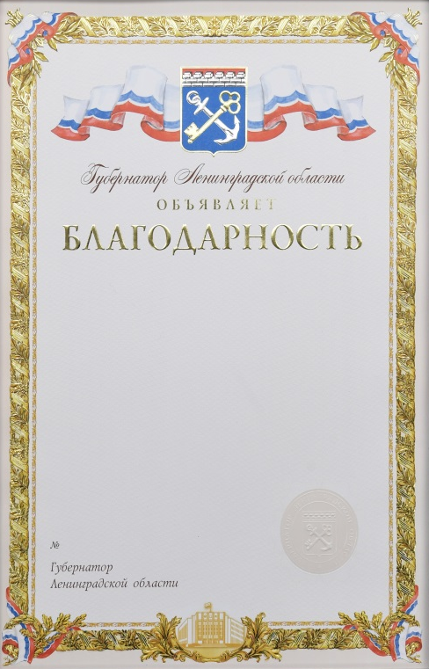 | 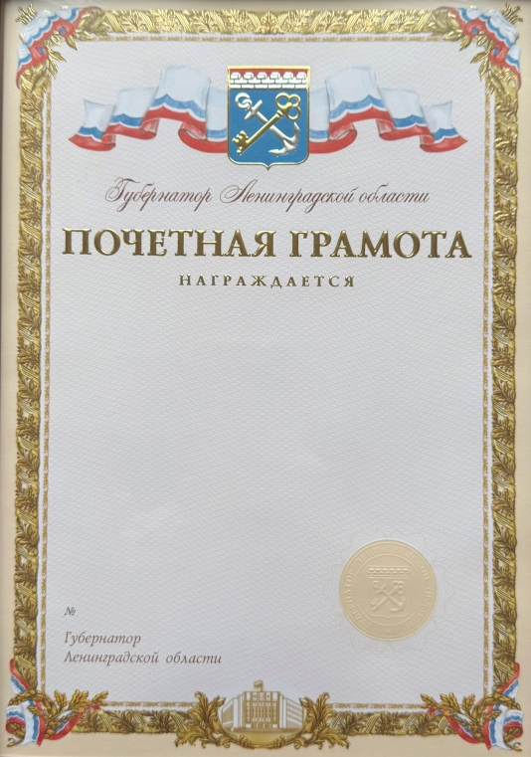
9. Образец:

Образец бланка Почетной грамоты/Благодарности
Комитета Ленинградской области по обращению с отходами

Герб Ленинградской области
КОМИТЕТ ЛЕНИНГРАДСКОЙ ОБЛАСТИ
ПО ОБРАЩЕНИЮ С ОТХОДАМИ
ПОЧЕТНАЯ ГРАМОТА/БЛАГОДАРНОСТЬ
НАГРАЖДАЕТСЯ/ОБЪЯВЛЯЕТСЯ
Распоряжение
Комитета Ленинградской области
по обращению с отходами
от ___________ 20__ г. № ____
Председатель Комитета Ленинградской области
по обращению с отходами
 | (подпись) |  | (ФИО)

10. Гарантии качества оказания услуг.
Исполнитель должен гарантировать, что оказанные услуги, будут соответствовать требованиям Заказчика согласно Техническому заданию на оказание услуг.
Гарантия качества оказанных услуг распространяется на всё, составляющее результат оказанных услуг.

ИСПОЛНИТЕЛЬ  ______________________/ ФИО |  | ЗАКАЗЧИК  ___________________/ ФИО

Приложение №2
к Контракту №40/2026 от 2026 года

Расчет стоимости оказания услуг

п/п | Наименование продукции | Ед.изм. | Кол-во | Цена, руб. | Сумма,  руб.
1 | Оказание услуг по разработке, изготовлению и поставке бланков грамот и благодарностей | шт. | 100
ИТОГО: ( ) рублей, копеек
НДС____ или НДС не облагается на основании

ИСПОЛНИТЕЛЬ  ______________________/ ФИО |  | ЗАКАЗЧИК  ___________________/ ФИО

